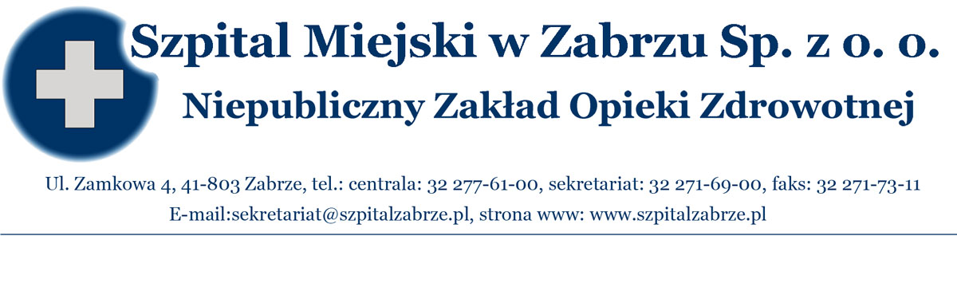

NZOZ-SM/DO/026/……../2012

Zabrze dnia 13.12.2012r.

ROZSTRZYGNIĘCIE KONKURSU OFERT Nr 25/DO/11/2012 NA UDZIELANIE ŚWIADCZEŃ ZDROWOTNYCH W SZPITALU MIEJSKIM W ZABRZU SP. Z O.O.

- Informujemy, że do konkursu ofert nr 25/DO/12/2012 na udzielanie świadczeń zdrowotnych z zakresu neurologii w ramach dyżurów lekarskich przystąpiło 5 Oferentów.
- Dokonano wyboru następujących ofert :

L.p. | Nazwa podmiotu | nr postępowania | nazwa przedmiotu zamówienia | ilość podmiotów
1 | Indywidualna Specjalistyczna Praktyka Lekarska Lucyna Grodzicka- Zawisza | 25/DO/11/2012 | wykonywanie świadczeń zdrowotnych z zakresu neurologii w ramach dyżurów lekarskich | 4
2 | Specjalistyczna Praktyka Lekarska Gabinet Neurologiczny  Teresa Porwisz –Jagoda | 25/DO/11/2012 |  | 4
3 | Specjalistyczna Praktyka Lekarska  Irena Kamińska | 25/DO/11/2012 |  | 4
4 | Specjalistyczna Praktyka Lekarska Daniel Borowski | 25/DO/11/2012 |  | 4

3. Oferta złożona przez Niepubliczny Zakład Opieki Zdrowotnej „Medical-Center Sp. z o.o.” ul. H. Kołłątaja 6/3 31-502 Kraków, nie spełnia wymogów i podlega odrzuceniu na podstawie art.149 ust.1, pkt.7 ustawy o świadczeniach opieki zdrowotnej finansowanych ze środków publicznych z dnia 27 sierpnia 2004r.

Prezes Zarządu : Dr n.med. Mariusz K. Wójtowicz

Z-ca Prezesa Zarządu : Dr Piotr Trybalski

